

Отдел сбыта: тел/факс (4812) 61-15-48, 55-30-92
Вопросы по гарантии:
тел/факс (4812) 31-73-85 тел. 31-80-29
РОССИЯ
214031 г. СМОЛЕНСК
ул. ИНДУСТРИАЛЬНАЯ - 2
ЗАО “ДИФФУЗИОН ИНСТРУМЕНТ”

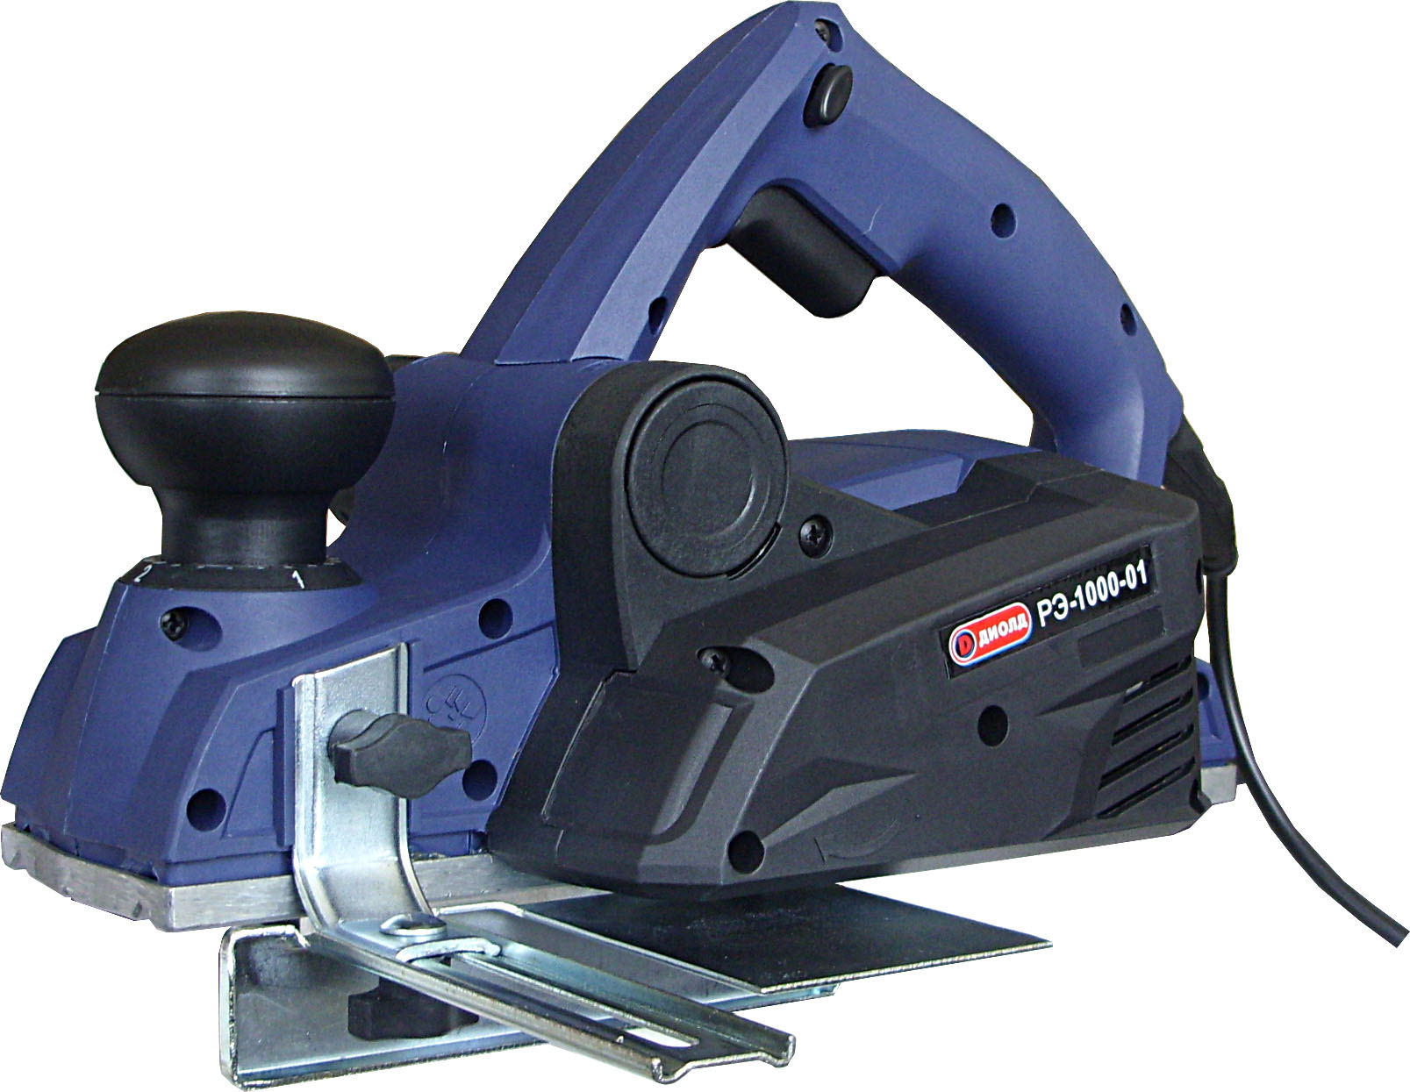

Рубанок ручной электрический
РЭ-1000-01


Руководство по эксплуатации

16

Заполняет ремонтное предприятие

Гарантийный номер изделия __________________

Содержание ремонта (наименование и номер по схеме
замененной детали или узла, место и характер дефектов):
___________________________________________________________
___________________________________________________________
___________________________________________________________
___________________________________________________________
___________________________________________________________

Дата ремонта _________________________
^{число, месяц, год}
Подпись лица, производившего ремонт _________________________

Подпись владельца,

подтверждающего ремонт ____________________________________

Штамп ремонтного предприятия
с указанием города

Заполняет ремонтное предприятие

Гарантийный номер изделия __________________

Содержание ремонта (наименование и номер по схеме
замененной детали или узла, место и характер дефектов):
___________________________________________________________
___________________________________________________________
___________________________________________________________
___________________________________________________________
___________________________________________________________

Дата ремонта _________________________
^{число, месяц, год}
Подпись лица, производившего ремонт _________________________

Подпись владельца,

подтверждающего ремонт ____________________________________

Штамп ремонтного предприятия
с указанием города

1

УВАЖАЕМЫЙ ПОКУПАТЕЛЬ!

При покупке рубанка ручного электрического РЭ-1000-01 (в дальнейшем “рубанок”) требуйте проверки его работоспособности на холостом ходу и проверки соответствия комплектности разделу 3 настоящего руководства.
Проверьте отсутствие механических повреждений изделия и наличие в руководстве по эксплуатации гарантийного и отрывных талонов.
Убедитесь, что в талоне на гарантийный ремонт и всех отрывных талонах на гарантийный ремонт поставлены: серийный номер изделия, штамп магазина, дата продажи и подпись продавца.
Помните, что при утере гарантийного талона Вы лишаетесь права на бесплатный гарантийный ремонт.
Перед включением рубанка внимательно ознакомьтесь с настоящим руководством. Изучите требования безопасности и указания по эксплуатации рубанка.
Постоянное улучшение продукции торговой марки “ДИОЛД” является долгосрочной политикой производителя, поэтому он оставляет за собой право на усовершенствование конструкции изделия без предварительного уведомления и отражения в “Руководстве по эксплуатации”.

Общие сведения и назначение

1.1. Рубанок ручной электрический бытового назначения РЭ-1000-01 предназначен для строгания плоских поверхностей древесины, строгания кромки (фаски) и выборки четверти (фальца) при изготовлении элементов деревянных конструкций. Рабочим инструментом рубанка являются ножи.
1.2. Рубанок предназначен для эксплуатации в районах умеренного климата (климатическое исполнение УХЛ, категория размещения 3.1 по ГОСТ 15150-69, при температуре окружающего воздуха от минус 15°С до плюс 35°С).
1.3. Рубанок обеспечивает направленный выброс стружки и плавное регулирование глубины строгания.
1.4. В настоящем руководстве изложены основные сведения и требования, необходимые для правильной эксплуатации рубанка, от соблюдения которых зависит надежная работа изделия. При эксплуатации рубанка необходимо бережно обращаться с ним, не подвергать ударам, перегрузкам, воздействию грязи и нефтепродуктов.

- Технические характеристики

№ | Наименование параметра | Значение
1. | Номинальная потребляемая мощность, Вт | 1000
2. | Напряжение питающей сети, В | 220 ± 10%
3. | Частота тока питающей сети, Гц | 50 ± 5%
4. | Частота вращения рабочего барабана (фрезы) на холостом ходу, об/мин | 13000
5. | Глубина строгания за один проход, мм | 0÷3
6. | Ширина строгания за один проход, мм | 82
7. | Глубина выборки фальца, мм | 0÷24
8. | Класс рубанка | II
9. | Режим работы, мин | S2-30
10. | Тип электродвигателя | коллекторный
11. | Габаритные размеры, не более, мм | 300 х 180 х 200
12. | Масса (без шнура питания), кг, не более | 3,3
2

Комплект поставки

№ | Наименование | Кол. | Примечание
1. | Рубанок ручной электрический РЭ-1000-01 | 1
2. | Кронштейн установки глубины фальца | 1 | Установлен
3. | Кронштейн крепления линейки | 1 | Установлен
4. | Патрубок | 1 | Установлен
5. | Линейка с комплектом крепежа | 1
6. | Ключ шестигранный | 1
7. | Ключ гаечный | 1
8. | Щетка | 2
9. | Руководство по эксплуатации | 1
10. | Адреса гарантийных мастерских по ремонту | 1
11. | Упаковка | 1

- Устройство и принцип работы

4.1. Рубанок состоит из следующих основных частей: электропривода, редуктора, ручки с выключателем, барабана с ножами, опор передней и задней (см. рисунки).
4.2. В целях безопасного включения рубанка на нем установлен выключатель, обеспечивающий блокировку от произвольного включения. Для включения рубанка необходимо последовательно нажать на кнопку блокировки выключателя поз. 4 и на курок выключателя поз. 3, при этом необходимо надежно удерживать руками рубанок, так как при включении происходит рывок рубанка. Для отключения рубанка курок поз. 3 отпустить.
4.3. Установка глубины строгания производится вращением ручки поз. 1 и контролируется по шкале поз. 12.
4.4. Линейка поз. 13 из комплекта поставки позволяет регулировать ширину при строгании и выборки четверти. Линейка устанавливается и закрепляется на корпусе рубанка через кронштейн поз. 10 согласно рисунку.
4.5. Кронштейн для установки глубины фальца поз. 15 предназначен для регулирования размера глубины выборки.
4.6. Направляющий паз поз. 20 в основании передней опоры поз. 21 позволяет легко вести рубанок при снятии фасок.
4.7. В рубанке предусмотрен патрубок поз. 2 для подключения пылесоса, который можно устанавливать (с учетом выброса стружки и удобства подключения пылесоса) в одно из двух противоположных направлениях. Для установки патрубка необходимо совместить направляющую патрубка с соответствующим пазом в корпусе рубанка, продвинуть патрубок до упора и зафиксировать данное положение поворотом его в корпусе по направлению указанному на корпусе стрелкой.
4.8. Передача вращения от электропривода к барабану с ножами осуществляется через редуктор, который состоит из ведущего шкива поз. 7 и ведомого шкива поз. 9, соединенных между собой ремнем поз. 8.

5. Указания по технике безопасности

При эксплуатации рубанка необходимо бережно обращаться с ним, не подвергать его ударам, перегрузкам, воздействию грязи и нефтепродуктов.
Применять рубанок разрешается только в соответствии с назначением, указанным в руководстве.

15

ОТРЫВНОЙ ТАЛОН НА ГАРАНТИЙНЫЙ РЕМОНТ

Действителен при заполнении

Заполняет предприятие-изготовитель
Л и н и я о т р е з а

Рубанок ручной электрический РЭ-1000-01

Дата выпуска

Представитель службы контроля завода-изготовителя
Штамп службы контроля

Адрес для предъявления претензий к качеству работы изделия:
Россия, 214031, г. Смоленск, ул. Индустриальная, 2
ЗАО “Диффузион Инструмент”

Заполняет торговое предприятие

Серийный номер ________________________________

Дата продажи _________________
^{число, месяц, год} Штамп
Продавец ____________________ магазина
^{подпись или штамп}

ОТРЫВНОЙ ТАЛОН НА ГАРАНТИЙНЫЙ РЕМОНТ

Действителен при заполнении

Заполняет предприятие-изготовитель
Л и н и я о т р е з а

Рубанок ручной электрический РЭ-1000-01

Дата выпуска

Представитель службы контроля завода-изготовителя
Штамп службы контроля

Адрес для предъявления претензий к качеству работы изделия:
Россия, 214031, г. Смоленск, ул. Индустриальная, 2
ЗАО “Диффузион Инструмент”

Заполняет торговое предприятие

Серийный номер ________________________________

Дата продажи _________________
^{число, месяц, год} Штамп
Продавец ____________________ магазина
^{подпись или штамп}

14

Заполняет ремонтное предприятие

Гарантийный номер изделия __________________

Содержание ремонта (наименование и номер по схеме
замененной детали или узла, место и характер дефектов):
___________________________________________________________
___________________________________________________________
___________________________________________________________
___________________________________________________________
___________________________________________________________

Дата ремонта _________________________
^{число, месяц, год}
Подпись лица, производившего ремонт _________________________

Подпись владельца,

подтверждающего ремонт ____________________________________

Штамп ремонтного предприятия
с указанием города

Заполняет ремонтное предприятие

Гарантийный номер изделия __________________

Содержание ремонта (наименование и номер по схеме
замененной детали или узла, место и характер дефектов):
___________________________________________________________
___________________________________________________________
___________________________________________________________
___________________________________________________________
___________________________________________________________

Дата ремонта _________________________
^{число, месяц, год}
Подпись лица, производившего ремонт _________________________

Подпись владельца,

подтверждающего ремонт ____________________________________

Штамп ремонтного предприятия
с указанием города

3

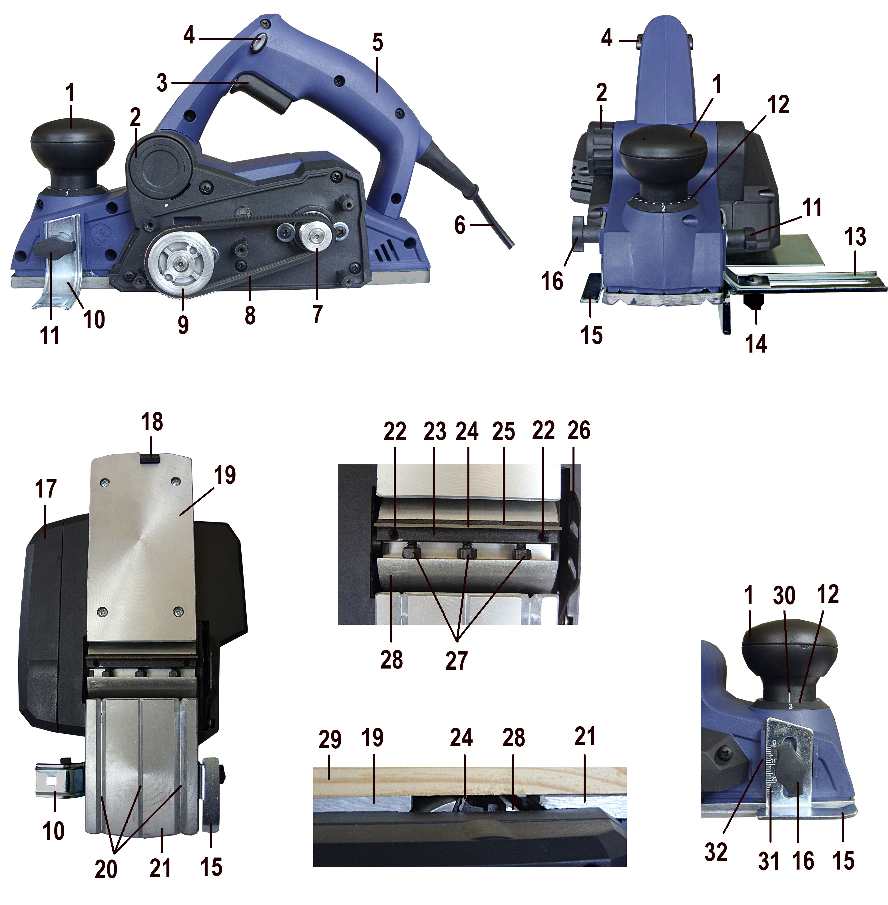

Внешний вид рубанка

Установка ножей
в направляющий
паз барабана

Установка ножей в
рабочее положение
Установка ножей
в приспособление
доводки ножей
1 – шкала; 2 – ручка; 3 - кнопка блокировки; 4 - курок выключателя;
5 – ручка; 6 – электрошнур; 7 - ведущий шкив; 8 - ремень; 9 – ведомый шкив;
10 - патрубок для подключения пылесборника; 11 – винт; 12 – ограждение;
13 – винт; 14 – гайка; 15 - кронштейн крепления линейки; 16 – линейка;
17 - кронштейн установки глубины фальца; 18 – винт; 19 – опора;
20 – установочный винт; 21 - клин; 22 – нож; 23 – направляющий паз;
24 – передняя опора; 25 – болт; 26 – паз барабана; 27 – деревянный брусок;
28 – винт; 29 – приспособление для доводки ножей
Установка линейки

Установка ножей в
рабочее положение
Вид рубанка снизу
Выборка фальца

1 – ручка; 2 – патрубок; 3 – курок выключателя; 4 – кнопка блокировки; 5 – ручка;
6 – шнур сетевого питания; 7 – ведущий шкив; 8 – ремень; 9 – ведомый шкив;
10 – кронштейн крепления линейки; 11 – винт зажимной; 12 – шкала; 13 – линейка;
14 – комплект крепежа; 15 - кронштейн установки глубины фальца; 16 – винт зажимной;
17 – крышка; 18 – подставка; 19 – опора задняя; 20 – направляющий паз; 21 – опора передняя;
22 – установочный винт; 23 – клин; 24 – нож; 25 – прижим; 26 – ограждение; 27 – болт;
28 – барабан; 29 – деревянный брусок; 30 – указатель; 31 – шкала; 32 – указатель

4

5.1. Безопасность рабочего места

5.1.1. Содержите рабочее место в чистоте и обеспечьте его хорошее освещение. Если рабочее место загромождено или плохо освещено, это может привести к несчастным случаям.
5.1.2. Не эксплуатируйте рубанок во взрывоопасной среде (например, в присутствии воспламеняющихся жидкостей, газов или пыли). Машина с электрическим приводом являются источником искр, которые могут привести к возгоранию пыли или паров.
5.1.3. Не подпускайте детей и посторонних лиц к рабочему месту во время эксплуатации рубанка. Отвлечение внимания может привести к потере контроля.
5.2. Электрическая безопасность

5.2.1. Электробезопасность при работе рубанка обеспечивается его двойной изоляцией.
5.2.2. Не допускайте контакта тела с заземленными поверхностями, такими, как трубы, радиаторы, плиты и холодильники. Существует повышенный риск поражения электрическим током, если ваше тело заземлено.
5.2.3. Не подвергайте рубанок воздействию дождя и не держите его во влажных условиях. Вода, попадая в электрическую машину, увеличивает риск поражения электрическим током.
5.2.4. Штепсельная вилка рубанка должна подходить под розетку. Никогда не изменяйте конструкцию штепсельной вилки каким-либо образом.
5.2.5. Обращайтесь аккуратно со шнуром. Никогда не используйте шнур для переноса, перетаскивания рубанка и вытаскивания вилки из розетки. Шнур рубанка должен быть защищен от случайного повреждения (например, шнур следует подвешивать). Непосредственное соприкосновение шнура с горячими и масляными поверхностями не допускается. Поврежденные или скрученные шнуры увеличивают риск поражения электрическим током.
5.2.6. При эксплуатации рубанка на открытом воздухе и необходимостью использования удлинителя, пользуйтесь удлинителем, пригодным для использования на открытом воздухе.
5.2.7. Если нельзя избежать эксплуатации электрического рубанка во влажных условиях, используйте источник питания, снабженный устройством защитного отключения (УЗО). Использование УЗО уменьшает риск поражения электрическим током.
5.3. Личная безопасность

5.3.1. Будьте бдительны, следите за своими действиями и руководствуйтесь здравым смыслом при эксплуатации рубанка. Не пользуйтесь рубанком, если вы устали, находитесь под действием наркотических средств, алкоголя или лекарственных препаратов. Кратковременная потеря концентрации внимания при эксплуатации рубанка может привести к серьезным повреждениям. Сохраняйте устойчивое положение.
5.3.2. Не допускайте случайного включения рубанка. Обеспечьте, чтобы выключатель находился в выключенном состоянии перед подсоединением изделия к сети питания.
5.3.3. Перед включением рубанка удалите все посторонние предметы (регулировочные ключи, отвертки и т.д.) с изделия. Предметы, оставленные во вращающейся части рубанка могут привести к получению травмы.
5.3.4. Пользуйтесь индивидуальными защитными средствами. Всегда пользуйтесь средствами для защиты глаз. Защитные средства - такие, как маски, предохраняющие от пыли, обувь, предохраняющая от скольжения, каска и средства защиты ушей, используемые в соответствующих условиях, уменьшат опасность получения повреждений.
13

ОТРЫВНОЙ ТАЛОН НА ГАРАНТИЙНЫЙ РЕМОНТ

Действителен при заполнении

Заполняет предприятие-изготовитель
Л и н и я о т р е з а

Рубанок ручной электрический РЭ-1000-01

Дата выпуска

Представитель службы контроля завода-изготовителя
Штамп службы контроля

Адрес для предъявления претензий к качеству работы изделия:
Россия, 214031, г. Смоленск, ул. Индустриальная, 2
ЗАО “Диффузион Инструмент”

Заполняет торговое предприятие

Серийный номер ________________________________

Дата продажи _________________
^{число, месяц, год} Штамп
Продавец ____________________ магазина
^{подпись или штамп}

ОТРЫВНОЙ ТАЛОН НА ГАРАНТИЙНЫЙ РЕМОНТ

Действителен при заполнении

Заполняет предприятие-изготовитель
Л и н и я о т р е з а

Рубанок ручной электрический РЭ-1000-01

Дата выпуска

Представитель службы контроля завода-изготовителя
Штамп службы контроля

Адрес для предъявления претензий к качеству работы изделия:
Россия, 214031, г. Смоленск, ул. Индустриальная, 2
ЗАО “Диффузион Инструмент”

Заполняет торговое предприятие

Серийный номер ________________________________

Дата продажи _________________
^{число, месяц, год} Штамп
Продавец ____________________ магазина
^{подпись или штамп}

12

Перечень проведенных гарантийных ремонтов

Заполняет ремонтное предприятие

Гарантийный номер изделия ________________________________

Гарантийный талон | Содержание ремонта (наименование и номер по схеме замененной детали или узла, место и характер дефектов). | Подпись лица производившего ремонт | Дата ремонта | Подпись  владельца изделия | Штамп ремонтного предприятия
1
2
3
4

5

5.3.5. Одевайтесь надлежащим образом. Не носите свободной одежды или ювелирных изделий. Не приближайте свои волосы, одежду и перчатки к вращающимся частям машины. Свободная одежда, ювелирные изделия и длинные волосы могут попасть во вращающиеся части.
5.3.6. Если предусмотрены средства для подсоединения к оборудованию для отсоса и сбора пыли, обеспечьте их надлежащее присоединение и эксплуатацию.

5.4. Эксплуатация и уход за рубанком

5.4.1. Запрещается:
- эксплуатировать рубанок в условиях воздействия капель и брызг, а также на открытых площадках во время дождя или снегопада;
- эксплуатировать рубанок во взрывоопасных помещениях или с химически активной средой, разрушающей металлы и изоляцию;
- заземлять рубанок;
- применять поврежденный или деформированный рабочий инструмент;
- применять рабочий инструмент, который не предназначен для эксплуатации в данной модели изделия;
- тормозить рабочий инструмент, путем бокового нажатия каким-либо предметом;
- оставлять без надзора рубанок, присоединенный к питающей сети;
- работать рубанком с приставных лестниц;
- натягивать и перекручивать шнур, подвергать его нагрузкам (например, ставить на него груз);
- эксплуатировать рубанок при возникновении во время работы хотя бы одной из следующих неисправностей:
а) повреждения штепсельной вилки, провода или его защитной оболочки, нечеткой работы выключателя;
б) искрения под щетками, сопровождающегося появлением кругового огня на поверхности коллектора;
в) появления дыма или запаха, характерного для горящей изоляции;
г) появление повышенного шума, стука, вибрации;
д) поломки или появления трещин в корпусных деталях;
е) повреждения рабочего инструмента.
5.4.2. Рубанок должен быть отключен выключателем при внезапной остановке (вследствие исчезновения напряжения в сети, заклинивания движущихся деталей, рабочего инструмента и т.п.).
    - Рубанок должен быть отключен от сети штепсельной вилкой:
- при смене рабочего инструмента, разборке;
- при переносе рубанка с одного места на другое;
- при перерыве в работе;
- по окончании работы.
5.4.4. Храните рубанок в месте, недоступном для детей, и не разрешайте лицам, не знакомым с принципом работы рубанка или не ознакомленным с настоящей инструкцией, пользоваться изделием.
5.4.5. Обеспечьте техническое обслуживание рубанка. Проверьте рубанок на предмет правильности соединения и закрепления движущихся частей (особенно ножей), на отсутствие поломки деталей и иных несоответствий.
5.4.6. Храните режущие инструменты в заточенном и чистом состоянии. Режущие инструменты с острыми кромками, обслуживаемые надлежащим образом, реже заклинивают, ими легче управлять.

6

5.5. Рекомендации при работе рубанком

5.5.1. Не допускайте попадания рук в рабочую зону изделия и не прикасайтесь к рабочему инструменту. Держите рубанок за изолированные поверхности рукояток, так как режущий инструмент может касаться собственного кабеля. Повреждение токоведущего кабеля рабочим инструментом может привести к тому, что доступные металлические части окажутся под напряжением с риском поражения работающего электрическим током.
5.5.2. Используйте струбцины или иные подходящие средства для гарантированного крепления обрабатываемой детали на устойчивом основании. Удержание во время работы обрабатываемой детали рукой или ее упор в туловище не обеспечивают постоянства и ведут к потере управления.
5.5.3. Применяйте только подходящий по техническим характеристикам к данной модели рабочий инструмент.
5.5.4. Тщательно проверяйте рабочий инструмент на отсутствие трещин и поломок перед началом работ. Избегайте попадания рабочего инструмента на гвозди. Перед началом работ проверьте заготовку на отсутствие гвоздей.
5.5.5. Перед тем, как начать использовать рубанок под нагрузкой, дайте ему поработать на максимальных холостых оборотах не менее 30 секунд в безопасном положении. Немедленно остановите рубанок при появлении посторонних звуков и вибрации, которые свидетельствуют о неправильной установке рабочего инструмента.
5.5.6. После выключения рубанка дождитесь полной остановки рабочего инструмента. Не прикасайтесь к рабочему инструменту сразу после окончания работы, он может быть очень горячим и привести к ожогам.
5.5.7. Всегда располагайте электрошнур в направлении от изделия к розетке.

5.6. Дополнительные указания по технике безопасности

5.6.1. Согласно санитарно-гигиеническим нормам по вибрации допустимое суммарное время работы рубанком не более 72 минут в день. При работе более чем указанно выше времени необходимо применять индивидуальные средства защиты от вибрации.
5.6.2. Рубанком разрешается производить работы без применения индивидуальных диэлектрических средств защиты.

Условное обозначение предупреждающих и информационных знаков.


Внимательно прочитайте руководство по эксплуатации


Работать в защитных очках и наушниках
7

11

11. Свидетельство о приемке

Рубанок ручной электрический РЭ-1000-01 соответствует требованиям технического регламента Таможенного союза.
Имеется сертификат соответствия № ТС RU С-СN.АВ29.В.06007, выданный ООО «ТРАНСКОНСАЛТИНГ».
Аттестат аккредитации № РОСС RU.0001.11АВ29 выдан 28.11.2013 федеральной службой по аккредитации.
Срок действия сертификата соответствия с 15.12.2015 по 14.12.2018 включительно.

Обозначение изделия | М.П.
РЭ-1000-01

Действителен при заполнении

ГАРАНТИЙНЫЙ ТАЛОН

Заполняет предприятие-изготовитель

Рубанок ручной электрический РЭ-1000-01

Дата выпуска

Представитель службы контроля
Штамп службы контроля

Адрес для предъявления претензий к качеству работы изделия:
Россия, 214031, г. Смоленск, ул. Индустриальная, 2
ЗАО “Диффузион Инструмент”

Заполняет торговое предприятие

Серийный номер________________________

Дата продажи ____________________ Штамп
^{число, месяц, год} магазина
Продавец ______________________
^{подпись или штамп}

Подтверждение покупателя

При покупке изделия РЭ-1000-01 подтверждаю, что претензий по внешнему виду, комплектности и качеству товара не имею.
С информацией о сроках и условиях гарантийного и технического обслуживания изделия ознакомлен и согласен.
С назначением изделия, требованиями по эксплуатации и безопасности ознакомлен.

Покупатель ____________________________
подпись покупателя
10

10.2. Гарантийный срок эксплуатации рубанка - 12 месяцев с даты продажи.
10.3. При отсутствии в талоне на гарантийный ремонт даты продажи, или печати магазина, или подписи продавца гарантийный срок исчисляется с даты выпуска рубанка.
10.4. В течение гарантийного срока эксплуатации владелец имеет право на бесплатный ремонт при предъявлении гарантийного талона. Без предъявления гарантийного талона или нарушении защитной маркировки изделия гарантийный ремонт не производится.
10.5. Гарантия не распpостраняется на рубанок, имеющий дефекты, вызванные эксплуатацией изделия с нарушением требований данного документа:
- работой изделия в условиях перегрузки;
- самостоятельным ремонтом, разборкой или переделкой изделия потребителем;
- механическими повреждениями в результате удара, падения и т.п.;
- повреждения в результате воздействия огня, агрессивных веществ и т.д.;
- проникновением жидкостей, посторонних предметов и веществ внутрь рубанка;
- несвоевременной заменой щеток;
- при отказе 2-х или более функциональных узлов, влияющих на работу друг друга;
- подключением в электрическую сеть с параметрами, отличными от указанных в данном документе.
Гарантия не распространяется на быстроизнашиваемые части рубанка (щетки, ремень, ножи, смазку и т.п), а также на индивидуальную упаковку изделия (коробку, кейс).

Внешние проявления дефектов изделия, вызванные неправильной эксплуатацией, приведены в таблице
Таблица
Причина отказа изделия | Внешние проявления дефектов
1. Работа электродвигателя с перегрузкой (чрезмерная подача и сила нажатия, затупленные ножи) | 1. Одновременное сгорание якоря и статора.  2. Сгорание якоря с оплавлением изоляционных втулок  3. Сгорание статора с одновременным оплавлением изоляционных втулок якоря
2. Небрежное обращение с рубанком при работе и хранении | 1. Следы оплавления или трещины, вмятины на наружных поверхностях изделия.  2. Повреждение шнура питания.  3. Коррозия деталей
3. Техническое обслуживание рубанка не проводилось | 1. Щетки двигателя имеют длину менее 6 мм.  2. Отсутствие смазки в подшипниках или смазка сильно загрязнена

10.6. Срок службы рубанка - 5 лет. По истечении срока службы необходимо произвести техническое обслуживание рубанка в ремонтных мастерских за счет владельца, с удалением продуктов износа и пыли. Использование рубанка по истечении срока службы допускается только в случае её соответствия требованиям безопасности, перечисленным в разделе 5 данного руководства.
10.7. Продолжительность гарантийного ремонта в авторизированных сервисных центрах ЗАО “Диффузион Инструмент” до 30 дней (за исключением времени доставки).

Импортер: ЗАО «Диффузион Инструмент», Россия, 214031, Смоленская область, город Смоленск, ул. Индустриальная, д. 2
Изготовитель/экспортер: «ZHEJIANG SUNTECH IMPORT AND EXPORT CO., LTD» Адрес: 23 Floor, TowerA, Zhongda Plaza, HangZhou, China, Китай
7


Внимание! Будьте осторожны!

6. Подготовка рубанка к работе и порядок работы

6.1. Перед началом работы и во время ее необходимо соблюдать требования раздела 5 “Указания по технике безопасности” настоящего руководства.
6.2. При работе с рубанком обратите внимание на то, что при неправильном выборе режима работы (чрезмерном усилии нажатия на рубанок и большой глубине строгания за один проход) возможно проскальзывание ремня, которое приводит к его прогоранию и быстрому выходу из строя.
Проскальзование ремня не является дефектом изделия, а специально предусмотрено конструкцией, так как при превышении допустимых нагрузок предотвращает выход из строя электропривода.
Помните, что для каждого вида работ необходимо подбирать свой оптимальный режим работы, позволяющий исключить вышеуказанный эффект.
  - Перед началом работы рубанка следует производить:
- проверку надежности крепления деталей и затяжку всех резьбовых соединений;
Внимание! Проверьте надежность и правильность крепления ножей к барабану, при необходимости затяните болты (винты) с помощью ключей, а затем, проворачивая барабан вручную, убедитесь в его свободном вращении.
- внешний осмотр (исправность шнура и целостность изоляции, целостность корпусных деталей);
- проверку соответствия напряжения сети напряжению электропривода рубанка, указанному на шильдике;
- проверку четкости работы выключателя;
- проверку работы на холостом ходу в течении 1 минуты;
- проверку заточки ножей.
6.4. При замене ножа необходимо:
- перевернуть рубанок опорной плитой вверх;
- ослабить положение режущего узла в пазе барабана путем вращения крепежных болтов поз. 27 против часовой стрелки со стороны передней опоры;
- извлечь сборку ножа с клином поз. 23 и прижимом поз. 25 из барабана и произвести замену ножа (или перевернуть нож на другую сторону с острой режущей кромкой);
- установить режущей узел в барабан и зафиксировать его положение (с небольшим усилием) болтами поз. 27;
- с помощью вращения 2-х установочных винтов поз. 22 установить режущую кромку ножа так, чтобы она располагалась заподлицо с опорой задней поз. 19 и при ручном вращении барабана не цеплялась за деревянный брусок поз. 29, прижатый к опоре;
- по окончании выставки ножа, вывертывая болты поз. 27 окончательно зажать нож поз. 24 клином поз. 23 в пазе барабана.
Таким же образом заменяется (выставляется) второй нож рубанка.
ВНИМАНИЕ! После выставки ножей в рабочее положение необходимо установить нулевую глубину строгания и, проворачивая вручную барабан, убедиться в его свободном вращении.
6.5. При замене ремня необходимо: - снять крышку поз. 17; - снять изношенный ремень со шкивов; - одеть новый ремень на шкивы; - установить крышку на место.
8

  - Порядок работы.
6.6.1. Вращением ручки поз. 1 установить необходимую глубину строгания. Максимальную глубину устанавливать при черновом обдирочном строгании. При окончательной обработке устанавливать незначительную глубину строгания.
6.6.2. Для выполнения операции строгания необходимо установить включенный рубанок передней опорой на обрабатываемую поверхность и равномерно его перемещая, без значительных усилий прижатия, произвести строгание. Строгание с большим усилием нажатия или с затупленными ножами ведет к перегреву рубанка и преждевременному выходу его из строя.
Для получения поверхности с меньшей шероховатостью подачу рубанка необходимо
уменьшить.
Для уменьшения уступов образующихся при обработке широких поверхностей, строгание производить при установке наименьшей глубины строгания.
ВНИМАНИЕ! После отключения рубанка необходимо дождаться полной остановки барабана с ножами, прежде чем ставить рубанок на верстак или, не дожидаясь полной остановки барабана поставить рубанок на верстак с упором на подставку поз. 18.
6.7. Для выборки четверти (фальца) выставить кронштейн для установки глубины четверти поз. 15 на необходимый размер глубины выборки и закрепить винтом поз. 16.
Установить линейку поз. 13 на кронштейн крепления линейки поз. 10, предварительно установив необходимую ширину выборки.
Слегка прижимая опорную поверхность линейки к боковой поверхности обрабатываемого пиломатериала и, перемещая рубанок, произвести строгание. За несколько проходов снимать слой пиломатериала, установленный кронштейном поз. 15, образуя четверть.
6.8. Следите, чтобы отверстия для охлаждения изделия были всегда чистыми и открытыми.
6.9. ВНИМАНИЕ! Помните, обрабатываемая деревянная конструкция не должна содержать посторонних включений (гвоздей, элементов из металла и пластика и т.д.).
6.10. По окончании работы рубанок отключить от электросети и очистить от пыли и грязи.

7. Техническое обслуживание

7.1. Правильная эксплуатация и своевременное техническое и периодическое обслуживание рубанка гарантирует его надежную и длительную работу.
7.2. Ремонт и обслуживание рубанка необходимо проводить только в гарантийных мастерских по ремонту. Работы по обслуживанию рубанка производятся за счет владельца.
7.3. Обслуживание проводится специально подготовленным персоналом и включает:
- внешний осмотр;
- проверку работы на холостом ходу не менее 5 мин.;
- осмотр щеток и их замену при максимальном времени работы изделия в количестве 60 часов и при их длине менее 6 мм (при этом появляются крупные искры под щеткой). После замены щеток произвести 10 минутную приработку в режиме холостого хода;
- зачистку коллектора при сильном загрязнение его или износе. Зачистку производят вручную шкуркой зернистостью не более М40;
- осмотр и замену при необходимости смазки в редукторе.
Смазка рубанка производится смазкой «Литол 24» ГОСТ 21160-87. Допускается замена смазкой «ЦИАТИМ 201».
7.4. При кратковременном хранении открытые корродирующие части рубанка должны быть покрыты слоем технического вазелина. Покрытые защитной смазкой рубанки могут храниться до 12 месяцев в помещении при температуре окружающего воздуха в пределах от +5⁰ С до +25⁰ С и влажности воздуха не превышающей 70%.
9

При длительном хранении (до 5 лет) необходимо открытые корродирующие части рубанка покрыть консервационной смазкой К-17 ГОСТ 10877.
7.5. Хранить рубанок необходимо в упаковочной коробке в сухом месте.

8. Транспортирование и утилизация

8.1. Транспортирование рубанков должно производиться только в закрытых транспортных средствах (крытых автомашинах, железнодорожных вагонах, контейнерах). Рубанки должны быть уложены в транспортировочную тару.
8.2. В соответствии с федеральным законом об охране окружающей среды изделия (подлежащие утилизации) не должны выбрасываться в бытовой мусор, а должны быть утилизированы согласно требованию жилищно-коммунального хозяйства данного района.

9. Возможные неисправности и их устранение

Характерные  неисправности | Вероятная причина | Методы устранения
1. При включении электропривод рубанка не работает | 1. Неисправен выключатель или вилка, обрыв в сетевом шнуре или монтажных проводниках, нет контакта щетки с коллектором  2. Загрязнен коллектор  3. Изношены или повреждены щетки | 1. Устранить неисправность  2. Очистить коллектор  3. Заменить щетки
2. Под щетками происходит сильное искрение | 1. Плохой контакт щеток с коллектором, ослаблена пружина  2. Загрязнены щетки и коллектор  3. Неисправен якорь или статор электропривода | 1. Заменить пружину  2. Протереть щетки и коллектор бензином  3. Заменить якорь или статор
3. При вращении барабана с ножами наблюдается вибрация | 1. Неправильно установлены ножи | 1. Установить ножи согласно п. 6.4. настоящего РЭ
4. Повышенный шум, вибрация или не вращается барабан | 1. Поврежден ремень  2. Износ или поломка зубчатой пары, износ подшипников | 1. Заменить ремень  2. Заменить зубчатую пару, подшипники

10. Гарантийные обязательства

10.1. Изготовитель гарантирует соответствие рубанка требованиям технических регламентов Таможенного союза ТР ТС 010/2011, ТР ТС 004/2011 и ТР ТС 020/2011 (при соблюдении потребителем условий эксплуатации и хранения, установленных настоящим руководством по эксплуатации).

